***www.Aviation-Industry-News.com***

**MSC & ITA AIRWAYS: UN FUTURO CARGO?**

Alla fine di marzo, la compagnia *Bolloré Africa Logistics*, da anni leader nel trasporto container, terminal portuali, linee ferroviare e centri logistici in Africa, una compagnia che in pratica per lungo tempo ha dettato legge sui porti dell’Africa occidentale passerà di mano (salvo imprevisti ostacoli dell’ultim’ora) al gruppo svizzero Msc di Ginevra che fa capo all’armatore italiano Gianluigi Aponte. Quest’ultimo si è impegnato a completare la *due diligence* per l’acquisto sulla base di un valore di impresa di 5,7 miliardi di euro. La domanda sulla bocca di tutti è ora quale legame possa esserci fra una compagnia destinata a divenire il numero uno della flotta mondiale container, con il suo interesse a rilevare una quota di maggioranza della novellata Alitalia, Ita Airways. Diciamolo subito, noi eravamo abituati ad annunciare quali possibili partners Klm, Air France, Lufthansa, Delta….ma una compagnia leader nel trasporto container essenzialmente interessata al mercato africano è stata una inaspettata novità non prevista da alcuno che ha letteralmente spiazzato gli analisti. A ciò aggiungasi anche il particolare che notoriamente Alitalia ha sempre trascurato il traffico merci.

Premesso che la politica dello *stand alone* non avrebbe avuto alcun senso per la compagnia diretta da Alfredo Altavilla, l’interesse azionario mostrato da Aponte va visto nell’ambito di una operazione di privatizzazione da più parti, governo *in primis*, auspicata. Siamo in presenza di una operazione di mercato che vedrebbe Msc assumere un ruolo determinante all’interno di ITA Airways. Il campo di interesse in cui si muove la Msc porta comunque a considerare l’ipotesi che l’impronta che questa potrebbe dare alla compagnia aerea di Altavilla riguarderebbe in via primaria una sinergia nel settore cargo aereo al servizio dell’economia nazionale. Evidente a questo punto la inedita svolta che prenderebbe ITA Airways; mentre una classica fusione con altre grandi compagnie aeree, vedrebbe la ITA prevalentemente interessata al trasporto passeggeri, magari portando passeggeri sugli hub stranieri, e solo marginalmente dedicata a quello merci, la compartecipazione della Msc potrebbe celare l’avvio di una politica incentrata in via primaria sul traffico cargo.

In Europa occidentale il traffico cargo è sempre stata una eccellente opportunità per l’industria aerea commerciale da troppi sottovalutata. Chi invece ne ha saputo trarre vantaggi è stata una compagnia da pochi conosciuta, la Cargolux basata sull’aeroporto di Lussemburgo. Questa aerolinea, fondata nel 1970, è una delle più grandi compagnie aeree di linea all-cargo in Europa, e opera anche voli charter nonchè manutenzione per conto terzi. Cargolux dispone di una flotta tutta Boeing 747, ha 85 uffici in oltre 50 paesi e a partire dal 2018, gestisce una rete globale di autotrasporti verso più di 250 destinazioni. Nel 2019 ultimo anno di utile comparazione ante-Covid, fra le compagnie aeree schedulate la Cargolux si poneva all’ottavo posto nelle graduatorie mondiali per FTK (Freight-tonn-km) prodotto, evidenziando un utile di tutto rispetto. (1)

.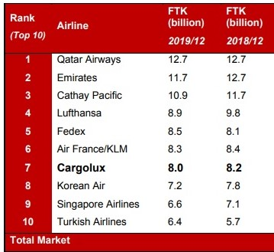

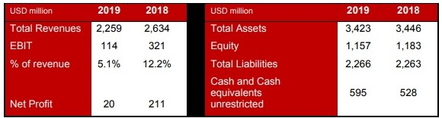

Ciò ci porta a trattare di compagnie aeree cargo italiane circa le quali è d’obbligo parlare di Alcide Leali, il fondatore di Air Dolomiti, il quale dopo aver lanciato nel 2008/2009 “Cargo Italia” acquisendola dalle ceneri e facendola ripartire per qualche mese, nel 2021 ha varato la nuova compagnia ALIS Cargo. (2) Quando a maggio del 2009, Alcide Leali inaugurò con un MD11 di CargoItalia i voli merci su New York, Toronto e Abu Dhabi, affermò: *“Il nostro è un Paese esportatore di merci, ma che riesce a movimentare solo 0,9 milioni di tonnellate di prodotti via aerea, lo stesso di tutto il Lussemburgo. Molte merci, poi, prendono la via di altri aeroporti europei raggiunti in camion.”* (3)

Per la cronaca dobbiamo anche ricordare che Cargo Italia aveva avviato un contenzioso legale nei confronti dell’Enac dal momento che questo aveva assegnato la licenza di operatore italiano e i diritti a lungo traffico proprio a Cargolux. Quest’ultima si avvaleva della denominazione di Cargolux Italia Spa. (4)

Nel 2015 poi è stata la volta di un’altra compagnia merci la SW Italia, Silk Way, collegata a investitori dell’Azerbaijan, ma anche questo vettore ha avuto breve durata. Ed ora, quasi a conferma del rinnovato interesse per il traffico merci, ecco che in data 21 febbraio 2022 è apparsa la notizia che Ita Airways avrebbe raggiunto un accordo in ambito merci con Alis Cargo. Nel dettaglio, quest’ultima sarebbe stata incaricata di trasformare in ‘freighter’ due aerei B777-243ER della prima, rimuovendone i sedili e successivamente di operarli dal punto di vista tecnico, mentre ITA Airways resterebbe responsabile della funzione commerciale. (5)

A questo punto crediamo che ricorrano tutti i presupposti per parlare di un futuro cargo per la ITA Airways un ruolo che ancora non è stato possibile ufficializzare e definire dal momento che la compagnia è in fase di provatizzazione e dovrà senz’altro definire un piano in tale ambito proprio grazie ai nuovi soci entranti. Crediamo meno invece, anche se non del tutto impossibile, che stessa sinergia possa avvenire sul fronte passeggeri, immaginando una integrazione delle attività di Ita con quelle di Msc Crociere e dei terminal crocieristici del gruppo.

Se quanto sopra da noi esposto troverà conferma ciò rappresenterà una notevole opportunità per il rilancio nel nostro Paese del settore cargo e chi ne beneficierà in prima battuta dovrebbe essere lo scalo di Malpensa da sempre punto principale di uscita del nostro traffico cargo.

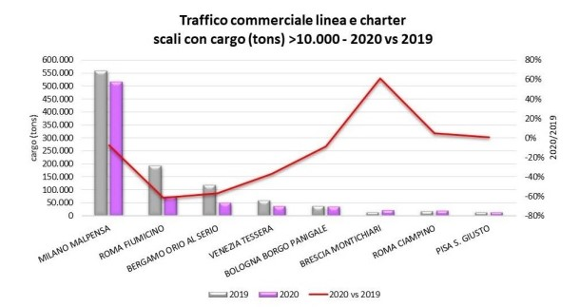

*Enac: dati di traffico cargo 2020, pagina 6*

1. Le tabelle riportate sono tratte dalla circolare “Cargolux financial results for 2019” rilasciata il 29 aprile 2020
2. Cargo Italia ha cessato i voli in data 21 dicembre 2021.
3. http://www.mxpairport.it/alis-cargo-alcide-leali-ci-riprova/
4. Enac Prot-09/08 /2016-0084040-P
5. A riferire la notizia è Repubblica, che cita come fonte un senatore non identificato solitamente attento alle questioni legate al traffico aereo e a Malpensa.

[***www.aviation-industry-news.com***](http://www.aviation-industry-news.com)

***03 marzo 2022***